Циферки: +7 915 566 37 56, для обкашливания спросить Полунин Александр Иванович

Лабораторная работа 1

Лабораторная работа 2

Универсальный метод получения СВ для произвольного закона распределения

# Какие бывают уравнения?

Алгебраические и дифференциальные. В этой лабе имеем дело с алгебраическими нелинейными. Решением дифференциального является функция, а алгебраического - число. Дифференциальное уравнение характеризует систему в динамике, т. е. изменение каких то параметров системы с течением времени.

Ещё может попросить вывод формулы, которая была на лекции (но по телефону вряд ли будет просить).

# Какое уравнение решаем?

$\int_{a}^{ξ}{}f(x)dx = V$, где f(x) - функция плотности вероятности,

V - случайная величина, распределенная по равномерному закону на интервале (0, 1),

- (КСИ, ЕСЛИ ЧТО) - требуемая случайная величина, распределенная по нашему закону.

a - нижняя граница существования функции плотности вероятности.

Находим первообразную интеграла, получаем алгебраическое нелинейное уравнение, которое решаем либо методом секущих, либо методом хорд и касательных, либо чем нибудь еще.

Лабораторная работа 3

Метод наименьших квадратов с весовыми коэффициентами

# В чем заключается смысл метода наименьших квадратов?

Находим приближение к точному физическому закону, пытаясь подобрать коэффициенты аппроксимирующего многочлена так, чтобы график функции аппроксимирующего многочлена как можно лучше совпадал с графиком функции реального закона.

# Какая метрика используется для оценки приближенности?

Метрика - сумма квадратов расстояний между экспериментально полученными значениями (значениями функции, по которой работает система) и значениями аппроксимирующего многочлена в данных точках.

# **Какая особенность записи формул в этом методе?**

Мы записывали формулы в матричном виде

# **Что ищем?**

Мы ищем минимальное J (сумма квадратов) на множестве коэффициентов a

# **Как ищется минимум?**

Мы находим производную в матричном виде и приравниваем ее к 0 (необходимое условие минимума - первая производная равна 0). Это матричное уравнение можно переписать как систему алгебраических уравнений.

# **Весовые коэффициенты в методе**

Чтобы учитывать неодинаковость погрешности измерений, добавляем в выражение весовые коэффициенты - обратную величину к дисперсии измерения в квадрате (${(σ}^{2})^{-1}$). Тогда чем точнее измерение, тем меньше дисперсия, и больше коэффициент.

# Чем описывается случайная величина?

* Неточный подход - мат. ожидание, дисперсия коэффициент корреляции.
* Точный подход - функция распределения и функция плотности вероятности.

# В чем отличие функции распределения и функции плотности вероятности?

**функция плотности вероятности f(t) -** функция показывающая вероятность получения случайной величины **t**. Должна быть определена так чтобы ее определенный интеграл на области определения был равен 1.

**функция распределения** F(x)- функция показывающая вероятность получения случайной величины меньшей или равно x.

Функция плотности вероятности - производная от функции распределения $f(x) = F`(x)$

Лабораторная работа 4

Метод максимального правдоподобия

# Суть метода (идея метода)

Нахождение максимума функции условной плотности вероятности (первая производная равна нулю или отсутствует), которая задаёт плотность вероятности отклонения измеряемого вектора R = D+V при его мат. ожидании, вычисленном по модели Z(θ).

(задача метода) Суть метода заключается в нахождении параметров мат. модели при которых полученные измерения будут максимально соответствовать ей (модели).

(альтернативная задача) Найти коэффициенты математической модели, при которых вероятность того, что действительные измерения соответствуют математической модели максимальна

# Что такое условная функция плотности вероятности()? Как получить максимум условной функции плотности вероятности?

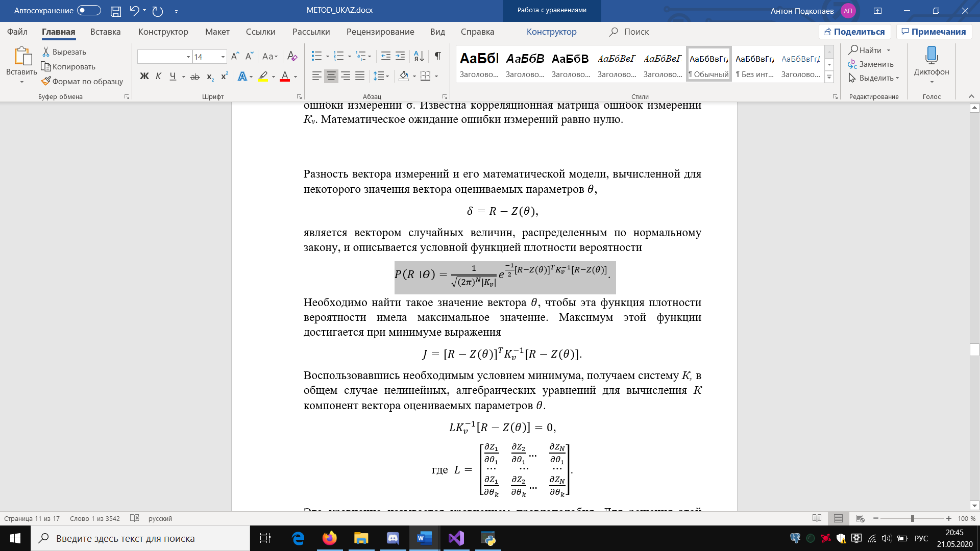

**иначе функция правдоподобия**

Эта функция показывает вероятность того что наша математическая модель принимает значения совпадающие с полученными измерениями, при параметрах модели $θ$ (тета).

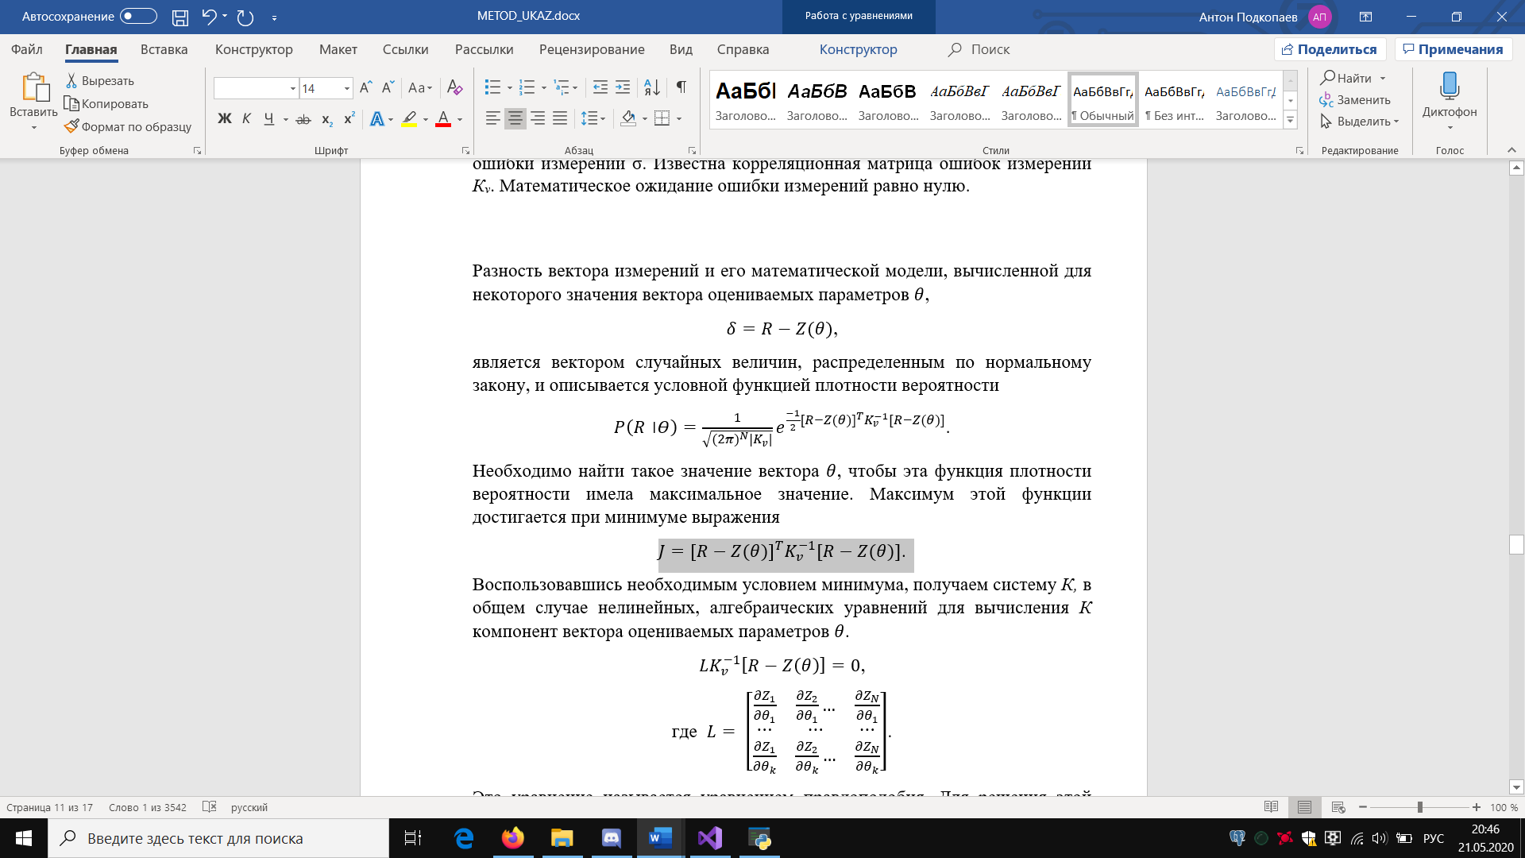

**Максимум функции P достигается при минимуме функции J**, поэтому для поиска минимума функции J необходимо воспользоваться необходимым условием минимума (Первая производная равна нулю или отсутствует).

# Что такое корреляционная матрица?

Корреляционная матрица - двумерная матрица содержащая на диагонали, погрешности полученных измерений.

Она дана в условии.

# Что ищем в лабе?

* если в задании x10 x20 - то ищем начальные условия ДУ,
* переменные ДУ - в момент времени t0

# На что влияют эти начальные значения?

На решения системы ДУ, решений существует огромное множество

# Из условия чего находятся оценки?

Из условия максимума функции условной плотности вероятности (функции правдоподобия)

# Почему возникает ошибка?

вектор измерений уже содержит ошибку, дана корреляционная матрица этой ошибки

# Что будет если мы будем пробовать различные начальные условия в ДУ (не обязательно в нашей задаче)?

будут разные решения

# Охарактеризовать уравнение подобия

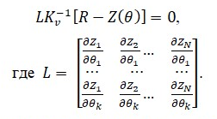

Уравнение правдоподобия - алгебраическое нелинейное

состоит из произведения

* матрицы L (матрица производных (получается методом конечных разностей)),
* обратной корреляционной матрицы ошибок
* вектора σ(сигма) - разность вектора полученных измерений R и вектора Z(θ) значений полученных по мат.модели с параметрами θ(тета)

Решаем уравнение с помощью численного метода с помощью Ньютона основанного на линеаризации Z(θ). Линеаризуется Z(θ) при помощи разложения в ряд Тейлора.

# Как получаем матрицу L.

По каждому параметру θ найдем θ+ и θ-, прибавив к параметру ẟθ.

Далее находим

# Могут ли решения системы ДУ пересекаться (быть одинаковыми) при разных начальных условиях?

Нет

Лабораторная работа 5

Регрессионный анализ (уравнение регрессии)

# Что делает регрессионный анализ?

Регрессионный анализ - это набор статистических методов исследования влияния одной или нескольких независимых переменных Х на зависимую переменную У.

Независимые переменные называются регрессорами

Зависимые переменные - критериальные

# Что такое уравнение регрессии?

Уравнение регрессии - математическое выражение, отражающее связь между зависимой переменной y и независимыми переменными x

# Какими методами пользуемся?

Два метода: метод наименьших квадратов и статистическая обработка полученных данных.

# Как выбирали функцию?

При выборе функции учитываются R^2 (коэффициент множественной корреляции) или оценка с помощью критерия Фишера при определенном уровне значимости и степенях свободы.

Кроме того, проводится статистическая оценка параметров (которая является сутью метода и отличает его от метода наименьших квадратов).

# Что такое коэффициент множественной корреляции?

Мера зависимости между независимыми величинами X и зависимой Y.

# Что делается (поэтапно)

- вычисляем значение (коэф.) функции с помощью МНК

- вычислять R или сравнивать с критерием фишера со степенями свободы

- проверяем значимость коэффициентов (вычисляем дисперсии ошибки коэф. мат. модели a)

- вычисляем матрицу c и умножаем ее на оценку дисперсии,

получаем оценку дисперсии оценки коэф. мат. модели

(L - кол-во степеней свободы (девять)

# Какую гипотезу мы принимаем после оценки?

* генеральный угловой коэффициент линии регрессии равен нулю
* принимаем, что нет линейного соотношения между x и y (зависимости нелинейны)

# Что такое значимые и незначимые коэффициенты?

**Значимые** - коэффициенты, присутствующие в реальной математической модели, не равные по итогу нулю

**Незначимые** - равные в реальной физической модели нулю, не используемые в нашей модели

# Почему мы проводим оценку значимости коэффициентов модели?

Чтобы убрать из модели незначимые коэф-ты, то есть, те, которые в реальной физической модели равны 0.

# По какому принципу оцениваются коэффициенты математической модели?

Принимаем нулевую гипотезу о том что коэффициент регрессии равен 0 , вычислим дисперсию оценки этого коэффициента. Зная дисперсию коэффициента можем узнать интервал (-3σ ; 0 ; 3σ ), в котором может находится коэффициент.  
Если оценка полученного нами коэффициента находится в этом интервале, то мы можем сказать что коэффициент зависит от случайных факторов и не может использоваться в мат. модели. Если коэффициент выходит за пределы интервала то он зависит не только от случайных факторов.

**Если оценка попадает в интервал**, то коэффициент можно объяснить действием случайных факторов, и тогда он не подходит для нашей мат. модели.

**Если оценка не попадает в интервал**, то его невозможно объяснить действием случайных факторов, и тогда он может использоваться в нашей мат. модели.

Почему (-3σ; 3σ )? Это правило выполняется для нормального (гауссовского) распределения. В самом начале мы приняли гипотезу о том, что шум распределен именно по нормальному закону.

Вопросы на экзамен

Здесь напишу контрольные вопросы к зачету по методе свежей

Внимание! Нужно отсеять не относящиеся к семестру вопросы!

Красным помечены те вопросы, которых не должно быть

1. **Понятие системы, его эволюция**.

Система - совокупность объектов, связанных между собой различными видами связи, предназначенными для выполнения некоторой целевой функции и обладает иерархией.

1. **Виды систем, их компоненты**

Системы могут быть разных видов: технические, биологические, политические, экономические, социальные итд.

“Живые” системы обязательно имеют целевую функцию - выживание в окружающем мире.

Технические системы предназначены для выполнения каких-либо целей в обществе, соответствующие улучшению в жизни в обществе.

Иерархия системы необходима для лучшего функционирования системы при выполнении своей целевой функции.

Целевая функция и иерархия системы могут меняться в процессе эволюции системы в обществе.

1. **Характерные особенности систем**
2. **Задачи системного анализа**

* Задача декомпозиции означает представление системы в виде подсистем, состоящих из более мелких элементов.
* Задача анализа состоит в определение основных процессов, факторов как внутри системы, так и во внешней среде, влияющих на функционирование и развитие системы. Для этого возможно использование следующих видов анализа:

1. Функционально-структурный анализ существующей системы, позволяющий сформулировать требования к создаваемой системе. Он включает уточнение состава и законов функционирования элементов, алгоритмов функционирования и взаимовлияний подсистем, разделение управляемых и неуправляемых характеристик, анализ целостности системы, формулирование требований к создаваемой системе.

2. Морфологический анализ – анализ взаимосвязи компонентов.

3. Генетический анализ – анализ предыстории, причин развития ситуации, имеющихся тенденций, построение прогнозов.

4. Анализ аналогов.

5. Анализ эффективности (по результативности, ресурсоемкости, оперативности). Он включает выбор шкалы измерения, формирование показателей эффективности, обоснование и формирование критериев эффективности, непосредственно оценивание и анализ полученных оценок.

6. Формирование требований к создаваемой системе, включая выбор критериев оценки и ограничений.

* Задача синтеза заключается в построении системы с элементами и процессами дающими возможность получения максимально эффективного решения. На этапе синтеза осуществляются:

1. Разработка модели требуемой системы (выбор математического аппарата, моделирование, оценка модели по критериям адекватности, простоты, соответствия между точностью и сложностью, баланса погрешностей, многовариантности реализаций, блочности построения).

2. Синтез альтернативных структур системы, снимающей проблему.

3. Синтез параметров системы, снимающей проблему.

4. Оценивание вариантов синтезированной системы (обоснование схемы оценивания, реализации модели, проведение эксперимента по оценке, обработка результатов оценивания, анализ результатов, выбор наилучшего варианта).

1. **Принципы системного анализа**

(стр. 8 в методе.)

1. Принцип конечной цели. Все процессы в системе подчинены конечной цели.
2. Принцип единства связи. Позволяет рассматривать систему, как совокупность модулей, связанных между собой и образующих единую систему. (В системе не должно быть автономных элементов, не связанных с другими и не выполняющих функций, ведущих к решению поставленной перед системой задачей.)
3. Принцип иерархии. Определение иерархии существующих в системе процессов и явлений, а для искусственных систем проанализировать какая иерархическая структура обеспечивает более высокое качество функционирования.
4. Принцип функциональности. Структура системы тесно связана с целью , для которой система проектируется.
5. Принцип развития. Любая система, условия в которой она функционирует, претерпевает изменения. при проектировании необходимо предусмотреть возможность её перестроения.
6. Принцип децентрализации. При проектировании системы должно быть обеспечено рациональное сочетание централизации и децентрализации.
7. принцип неопределённости. При анализе и проектировании системы должны учитываться случайности и неопределенности, влияющие на поведение системы.
8. **Что такое синтез системы, анализ**
9. **Методы синтеза систем**
10. **Методы анализа систем**
11. **Многокритериальные задачи в системном анализе**
12. **Использование Парето-оптимального множества при оптимизации многокритериальных систем.**
13. **Случайные величины, их характеристики, корреляция случайных величин**

страницы 11-17 в методе(что то написал, не факт что все)

Неточный подход - мат. ожидание, дисперсия коэффициент корреляции.

Точный подход - функция распределения и функция плотности вероятности. Корреляция - мера статистической связи между СВ.

Если корреляция не равна нулю, то это значит, что изменение одной СВ ведет к изменению другой. Но при этом корреляция двух зависимых СВ может быть нулевой, если зависимость нелинейная.

1. **Закон распределения случайной величины, характеристики, получаемые с его помощью.**

Законом распределения случайной величины называется всякое соотношение, устанавливающие связь между возможными значениями случайной величины и соответствующими им вероятностями. Простейшей формой задания закона распределения дискретной случайной величины Х является таблица, в которой перечислены в порядке возрастания все возможные значения случайной величины и соответствующие их вероятности.

1. **Получение случайной величины, распределенной по требуемому закону.**

Имеем случайную величину V, распределенную по равномерному закону, на интервале [0, 1], получим случайную величину $ξ$ (кси), распределенную по требуемой функции плотности вероятности $f_{ξ}(x)$ на интервале [a, b].

Величину $ξ$ (кси) находим из уравнения:

$\int_{a}^{ξ}{}f_{ξ}(x)dx = V$

т.е. получив очередное значение V надо решить записанное выше уравнение. Вычисленное $ξ$ и будет случайной величиной, распределенной по требуемому закону.

Находим первообразную интеграла, получаем алгебраическое нелинейное уравнение, которое решаем либо методом секущих, либо методом хорд и касательных, либо чем нибудь еще.

1. **Линеаризация нелинейной зависимости.**

Линериаризовывали в 4 лабораторной с помощью разложения в ряд Тейлора.

1. **Решение нелинейной системы алгебраических уравнений.**

Переходим к линейной с помощью разложения в ряд Тейлора, далее решаем линейное с помощью метода Гаусса (Ньютона)

1. **Решение линейной системы алгебраических уравнений.**

Метод Гаусса, метод Крамера

1. **Численный метод вычисления производных функций.**
2. **Что такое оценка случайной величины?**

Термин “оценка” применяется, когда невозможно определить точное значение параметра, и оно определяется с погрешностью.

1. **Что такое смещенная и несмещенная оценка?**

**(стр. 37)**

Несмещенная оценка - оценка, мат. ожидание которой равно оцениваемому параметру. *(оцениваемый параметр = точное мат ожидание, так сказано в методичке)*

Смещенная оценка - оценка, мат ожидание которой не совпадает с оцениваемым параметром.

Требование несмещенности означает отсутствие некоторой системной, постоянно присутствующей ошибки, которая бы завышала оценку (M ˜θ > θ) или занижала ее

(M ˜θ < θ). Требование несмещенности особо важно при малом количестве наблюдений.

1. **Что такое эффективность оценки?**

**(корреляционная матрица K_тета. стр. 41-42)**

Эффективная оценка – это несмещенная оценка, имеющая наименьшую дисперсию из всех возможных несмещенных оценок данного параметра.

Требование эффективности означает наименьший разброс вокруг своего среднего. Это требование важно для несмещенных оценок, когда их среднее (то есть математическое ожидание) совпадает с истинным значением параметра.

1. **Что такое состоятельность оценки?**

**(стр. 44)**

Состоятельность оценки - сходимость по вероятности оценки параметров к их истинному значению при числе измерений, стремящемся к бесконечности

Это свойство требуется для метода повышения точности оценки с помощью увеличения числа измерений до сотен и тысяч.

1. **Как можно использовать свойство состоятельности оценки для повышения точности работы измерительной системы?**

Требование состоятельности означает, что при увеличении объема выборки мы все ближе приближаемся к истинному значению параметра. Такое стремление называется сходимостью по вероятности – вероятность больших отличий стремится к нулю.

1. **Виды моделей систем, их информационные свойства.**
2. **Получение оценок коэффициентов математической модели системы методом наименьших квадратов.**

Находим приближение к точному физическому закону, пытаясь подобрать коэффициенты аппроксимирующего многочлена так, чтобы график функции аппроксимирующего многочлена как можно лучше совпадал с графиком функции реального закона.

1. **Получение оценок коэффициентов математической модели системы методом наименьших квадратов с весовыми коэффициентами.**

см. предыдущий вопрос

Недостатком МНК является то, что элементы вектора выходных величин являются случайными, т.к. получены с использованием измерительных средств, имеющих ошибки измерений. Чтобы учитывать неодинаковость погрешности измерений, добавляем в выражение весовые коэффициенты - обратную величину к дисперсии измерения в квадрате (${(σ}^{2})^{-1}$). Тогда чем точнее измерение, тем меньше дисперсия, и больше коэффициент.

1. **Что дает введение весовых коэффициентов в метод наименьших квадратов?**

Это позволяет в большей степени учитывать те измерения, которые имеют меньшую погрешность, и наоборот.

1. **Из каких этапов состоит оценка коэффициентов математической модели системы методом линейного регрессионного анализа?**

Принимаем нулевую гипотезу о том, что коэффициент a_i не равен 0. Для проверки гипотезы формируем статистику, в которую входит оценка коэффициента $t_{i }= \frac{|a_{i}|}{{σ_{a_{i }}}^{2} }$. То есть, отношение оценки коэффициента к оценке его дисперсии. Вычисляем статистику t_i, а затем по таблице для распределения Стьюдента при заданных параметрах - числе степеней свободы (N-K), а также уровне значимости проверяем выполнение гипотезы. Если гипотеза выполняется, то коэффициент равен нулю, и его нужно исключить из модели. Если гипотеза не выполняется - коэффициент в реальной физической модели не равен нулю. Упрощенно можно проверить выполнение гипотезы так: если коэффициент лежит вне пределов (-3sigma, 3sigma), то гипотеза не выполняется. Это правило работает, если мы считаем, что шум имеет Гауссовское распределение.

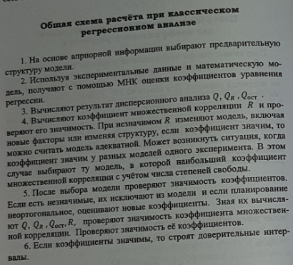

1. **Чем отличается линейный регрессионный анализ от метода наименьших квадратов?**

В регрессионном анализе мы пытаемся найти оценки параметров с помощью метода наименьших квадратов, а затем статистическими методами оцениваем, насколько эти оценки могут соответствовать действительности. Если короче, то регрессионный анализ = метод наименьших квадратов + статистическая обработка данных.

1. **Какие допущения принимаются при оценке параметров методом максимального правдоподобия?**

Принимают следующие допущения: случайные величины ԑ распределены по нормальному закону с одинаковой для всех измерений дисперсией, нулевым математическим ожиданием и не коррелированны между собой.

1. **В чем суть метода максимального правдоподобия? Вывести формулы метода.**

Метод максимального правдоподобия основан на приведении задачи оценивания параметров к задаче максимизации функции вероятности. Имеем условную вероятность $P(R|Θ)$- вероятность того, что при параметрах Тета значения нашей модели $Z(Θ)$ будут соответствовать полученным при измерениях значениям R..

Эта функция плотности вероятности показывает, насколько наша модель является соответствующей реальности. Чем ее значение больше, тем более правдоподобна наша модель. Задача получения параметров модели сводится к максимизации функции плотности вероятности. Т.к. функция степенная, а степень со знаком минус - нам достаточно получить минимум для выражения в степени. Воспользуемся необходимым условием минимума - производная равна 0. Продифференцировав выражение, получим уравнение



Это и есть уравнение правдоподобия. Здесь K_v - корреляционная матрица ошибок, R - измеренные значения, Z(Theta) - значения, полученные в нашей математической модели, Theta - параметры модели. Данное уравнение представляет собой систему нелинейных алгебраических дифференциальных уравнений, и решить его можно численными методами.

1. **Как решается уравнение правдоподобия?**

Решаем уравнение с помощью численного метода Ньютона основанного на линеаризации Z(θ). Линеаризуется Z(θ) при помощи разложения в ряд Тейлора.